徐工牌XZJ5123JSQD型随车起重运输车
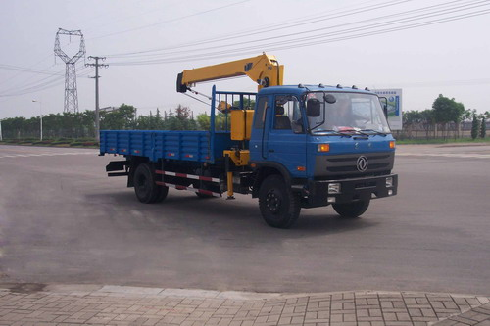
产品号 | ZHHCJ3LH051 | 批次 | 230
产品ID | H9092881 | 发布日期 | 20111020
生产地址 | 江苏省徐州市铜山路248号 | 目录序号 | (十)48
总质量(kg) | 12000 | 整备质量(kg) | 8100,7900,7700,7600
额定质量(kg) | 3705,3905,4105,4205 | 底盘型号 | EQ5121GFJ
驾驶室准乘人数(人) | 3 | 半挂车鞍座承载质量
接近角/离去角(°) | 30/13 | 前悬/后悬 | 1250/2650,1250/2580
外形尺寸(mm) | 9000,8530X2470X3510,3530,3390,3380 | 货厢尺寸(mm) | 5800,6000,5600,5700,5250,5300,5120,5200X2294X550
挂车总质量(kg) |  | 轴荷 | 5000/7000
轴数 | 2 | 最高车速 | 85
车辆识别代码
轮胎规格 | 9.00-20,9.00R20,10.00-20,10.00R20 | 轮胎数 | 6
前轮距 | 1910 | 后轮距 | 1800
轴距 | 4700,5100 | 弹簧片数 | 8/10+8
排放标准 | GB3847-2005,GB17691-2005国Ⅲ | 燃料种类 | 柴油
发动机型号 | 发动机生产企业 | 发动机排量 | 发动机功率
ISDe160 30  ISDe180 30  B180 33 | 东风康明斯发动机有限公司  东风康明斯发动机有限公司  东风康明斯发动机有限公司 | 4500  4500  5900 | 118  132  132
其它 | 选装上车起重机型式为直折臂式, 直臂式起重机型号、额定起升质量及重量分别为(Kg): SQ5SK3:5000,2600, SQ5SK2:5000,2400,折臂式起重机型号,额定起升质量及重量分别为(Kg):SQ5ZK3:5000,2200,SQ5ZK2:5000,2100,当整车长度9000mm时,对应的轴距5100mm, 货厢长度(mm) 5800, 6000,5600, 5700,当整车长度8530mm时,对应轴距4700mm ,货厢长度(mm) 5250,5300, 5120, 5200,两种轴距的整备质量误差不超过3%。货厢长(mm)还可为:5120,5200。侧、后防护装置为金属护栏,材质Q235,连接方式为焊接连接,后部防护断面高度:100mm,断面宽:35mm,离地高度:540mm。
产品报价
联系人 | 刘军经理 | 邮箱 | 452976880@qq.com
联系电话 | 0722-7065333 13872861327 | 传真 | 0722-7098688
企业名称 | 湖北程力专用汽车有限公司 | 企业网址 | http://www.eszyc.com

